Дожигатель летучих фракций продуктов обжига 04.02.25

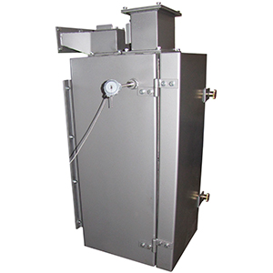
Дожигатель летучих фракций продуктов обжига предназначен для дожига летучих фракций продуктов обжига (пиролиза).

Артикул: 04.02.25

ТЕХНИЧЕСКАЯ ХАРАКТЕРИСТИКА
1. Максимальная температура в камере  дожигателя,⁰C | 800
2. Напряжение в сети, В | 380
3. Электронагреватель
3.1. Мощность электронагревателей, кВт | 9
3.2. Тип электронагревателя | спираль (нихром)
3.3. Количество спиралей электронагревателя, шт | 1
4. Система контроля: | Измеритель-регулятор, термопара
5. Габаритные размеры (ДхШхВ) / Масса, мм / кг | 650х530х1200/200
Возможны изменения основных параметров по Вашему техническому заданию
* Производитель имеет право без предварительного уведомления вносить изменения в изделие, которые не ухудшают его технические характеристики, а являются результатом работ по усовершенствованию его конструкции или технологии производства

